Python不同版本的类

Python2.2之前类是没有共同的祖先的，之后，引入object类，它是所有类的共同祖先类object。

Python2中为了兼容，分为古典类（旧式类）和新式类。

Python3中全部都是新式类。

新式类都是继承自object的，新式类可以使用super。

#  以下代码在Python2.x中运行

#  古典类（旧式类）

class  A:  pass

#  新式类

class  B(object):  pass

print(dir(A))

print(dir(B))

print(A.__bases__)

print(B.__bases__)

#  古典类

a  =  A()

print(a.__class__)

print(type(a))   #  <type  'instance'>

#  新式类

b  =  B()

print(b.__class__)

print(type(b))

多继承

OCP原则：多用“继承”、少修改

继承的用途：在子类上实现对基类的增强、实现多态

多态

在面向对象中，父类、子类通过继承联系在一起，如果可以通过一套方法，就可以实现不同表现，就是多态。

一个类继承自多个类就是多继承，它将具有多个类的特征。

多继承弊端

多继承很好的模拟了世界，因为事物很少是单一继承，但是舍弃简单，必然引入复杂性，带来了冲突。

如同一个孩子继承了来自父母双方的特征。那么到底眼睛像爸爸还是妈妈呢？孩子究竟该像谁多一点呢？

多继承的实现会导致编译器设计的复杂度增加，所以现在很多语言也舍弃了类的多继承。

C++支持多继承；Java舍弃了多继承。

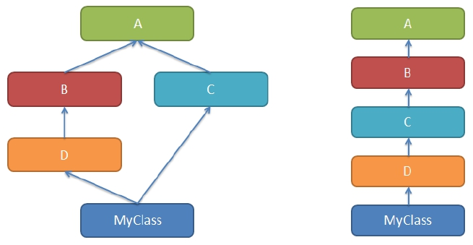

Java中，一个类可以实现多个接口，一个接口也可以继承多个接口。Java的接口很纯粹，只是方法的声明，继承者

必须实现这些方法，就具有了这些能力，就能干什么。

多继承可能会带来二义性，例如，猫和狗都继承自动物类，现在如果一个类多继承了猫和狗类，猫和狗都有shout

方法，子类究竟继承谁的shout呢？

解决方案

实现多继承的语言，要解决二义性，深度优先或者广度优先。

Python多继承实现

class  ClassName(基类列表):

类体

左图是多继承（菱形继承），右图是单一继承

多继承带来路径选择问题，究竟继承哪个父类的特征呢

Python使用MRO（method resolution order方法解析顺序）解决基类搜索顺序问题。

历史原因，MRO有三个搜索算法：

经典算法，按照定义从左到右，深度优先策略。2.2版本之前

左图的MRO是MyClass,D,B,A,C,A

新式类算法，是经典算法的升级，深度优先，重复的只保留最后一个。2.2版本

左图的MRO是MyClass,D,B,C,A,object

C3算法，在类被创建出来的时候，就计算出一个MRO有序列表。2.3之后，Python3唯一支持的算法

左图中的MRO是MyClass,D,B,C,A,object的列表

C3算法解决多继承的二义性

经典算法有很大的问题，如果C中有覆盖A的方法，就不会访问到了，因为先访问A（深度优先）。

新式类算法，依然采用了深度优先，解决了重复问题，但是同经典算法一样，没有解决继承的单调性。

C3算法，解决了继承的单调性，它阻止创建之前版本产生二义性的代码。求得的MRO本质是为了线性化，且确定

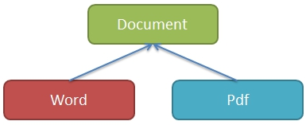

了顺序。

多继承的缺点

当类很多，继承复杂的情况下，继承路径太多，很难说清什么样的继承路径。

Python语法是允许多继承，但Python代码是解释执行，只有执行到的时候，才发现错误。

团队协作开发，如果引入多继承，那代码很有可能不可控。

不管编程语言是否支持多继承，都应当避免多继承。

Python的面向对象，我们看到的太灵活了，太开放了，所以要团队守规矩。

Mixin

类有下面的继承关系

文档Document类是其他所有文档类的抽象基类；

Word、Pdf类是Document的子类。

需求：为Document子类提供打印能力

思路：

1、在Document中提供print方法

假设已经有了下面3个类

class  Document:

def  __init__(self,  content):

self.content  =  content

def  print(self):  #  抽象方法

raise  NotImplementedError()

class  Word(Document):  pass  #  其他功能略去

class  Pdf(Document):  pass  #  其他功能略去

基类提供的方法可以不具体实现，因为它未必适合子类的打印，子类中需要覆盖重写。

基类中只定义，不实现的方法，称为“抽象方法”。在Python中，如果采用这种方式定义的抽象方法，子类可以不实

现，直到子类使用该方法的时候才报错。

print算是一种能力 —— 打印功能，不是所有的Document的子类都需要的，所有，从这个角度出发，有点问题。

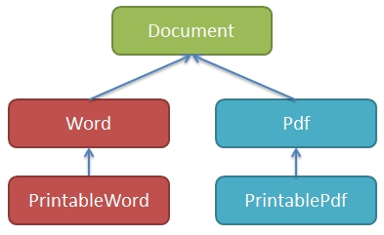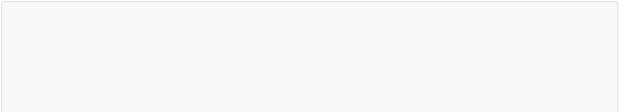

2、需要打印的子类上增加

如果在现有子类上直接增加，虽然可以却违反了OCP的原则，所以可以继承后增加打印功能。因此有下图

class  Document:  #  第三方库，不允许修改

def  __init__(self,  content):

self.content  =  content

class  Word(Document):  pass  #  第三方库，不允许修改

class  Pdf(Document):  pass  #  第三方库，不允许修改

#  单继承

class  PrintableWord(Word):

def  print(self):

print(self.content)

print(PrintableWord.__dict__)

print(PrintableWord.mro())

pw  =  PrintableWord('test  string')

pw.print()

看似不错，如果需要还要提供其他能力，如何继承？

应用于网络，文档应该具备序列化的能力，类上就应该实现序列化。

可序列化还可能分为使用pickle、json、messagepack等。

这个时候发现，为了增加一种能力，就要增加一次继承，类可能太多了，继承的方式不是很好了。

功能太多，A类需要某几样功能，B类需要另几样功能，它们需要的是多个功能的自由组合，继承实现很繁琐。

3、装饰器

用装饰器增强一个类，把功能给类附加上去，那个类需要，就装饰它

def  printable(cls):

def  _print(self):

print(self.content,  '装饰器')

cls.print  =  _print

return  cls

class  Document:  #  第三方库，不允许修改

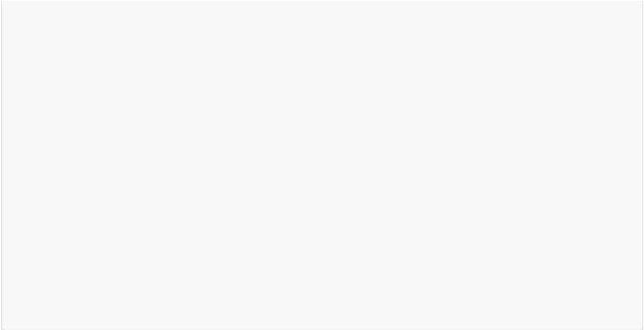

def  __init__(self,  content):

self.content  =  content

class  Word(Document):  pass  #  第三方库，不允许修改

class  Pdf(Document):  pass  #  第三方库，不允许修改

@printable  #  先继承，后装饰

class  PrintableWord(Word):  pass

print(PrintableWord.__dict__)

print(PrintableWord.mro())

pw  =  PrintableWord('test  string')

pw.print()

@printable

class  PrintablePdf(Pdf):  pass

优点：

简单方便，在需要的地方动态增加，直接使用装饰器。

可以为类灵活的增加功能。

4、Mixin

先看代码

class  Document:  #  第三方库，不允许修改

def  __init__(self,  content):

self.content  =  content

class  Word(Document):  pass  #  第三方库，不允许修改

class  Pdf(Document):  pass  #  第三方库，不允许修改

class  PrintableMixin:

def  print(self):

print(self.content,  'Mixin')

class  PrintableWord(PrintableMixin,  Word):  pass

print(PrintableWord.__dict__)

print(PrintableWord.mro())

def  printable(cls):

def  _print(self):

print(self.content,  '装饰器')

cls.print  =  _print

return  cls

@printable

class  PrintablePdf(Word):  pass

print(PrintablePdf.__dict__)

print(PrintablePdf.mro())

Mixin就是其它类混合进来，同时带来了类的属性和方法。



这里看来Mixin类和装饰器效果一样，也没有什么特别的。但是Mixin是类，就可以继承。

class  Document:  #  第三方库，不允许修改

def  __init__(self,  content):

self.content  =  content

class  Word(Document):  pass  #  第三方库，不允许修改

class  Pdf(Document):  pass  #  第三方库，不允许修改

class  PrintableMixin:

def  print(self):

print(self.content,  'Mixin')

class  PrintableWord(PrintableMixin,  Word):  pass

print(PrintableWord.__dict__)

print(PrintableWord.mro())

pw  =  PrintableWord('test  string')

pw.print()

class  SuperPrintableMixin(PrintableMixin):

def  print(self):

print('~'  *  20)   #  打印增强

super().print()

print('~'  *  20)   #  打印增强

#  PrintableMixin类的继承

class  SuperPrintablePdf(SuperPrintableMixin,  Pdf):  pass

print(SuperPrintablePdf.__dict__)

print(SuperPrintablePdf.mro())

spp  =  SuperPrintablePdf('super  print  pdf')

spp.print()

Mixin类

Mixin本质上就是多继承实现的。

Mixin体现的是一种组合的设计模式。

在面向对象的设计中，一个复杂的类，往往需要很多功能，而这些功能有来自不同的类提供，这就需要很多的类组

合在一起。

从设计模式的角度来说，多组合，少继承。

Mixin类的使用原则

Mixin类中不应该显式的出现__init__初始化方法

Mixin类通常不能独立工作，因为它是准备混入别的类中的部分功能实现

Mixin类的祖先类也应是Mixin类

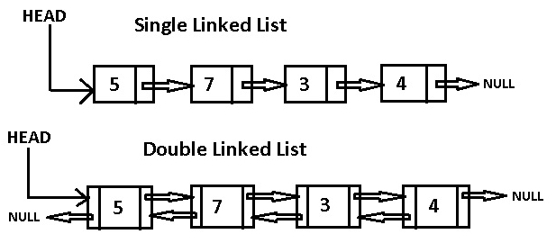

使用时，Mixin类通常在继承列表的第一个位置，例如  class  PrintableWord(PrintableMixin,  Word):  pass

Mixin类和装饰器

这两种方式都可以使用，看个人喜好。

如果还需要继承就得使用Mixin类的方式。

练习

1、Shape基类，要求所有子类都必须提供面积的计算，子类有三角形、矩形、圆。

2、上题圆类的数据可序列化

三角形面积——海伦公式：

作业

用面向对象实现LinkedList链表

单向链表实现append、iternodes方法

双向链表实现append、pop、insert、remove、iternodes方法